Депутати
Попаснянської міської ради VI скликання
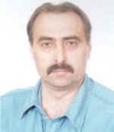
Мелюшев Василь Миколайович,
03 листопада 1961 року народження
Інженер по прийому локомотивів локомотивного
депо ст.Попасна
Обраний по багатомандатному виборчому округу

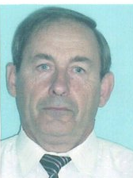
Шемерда Анатолій Миколайович,
03 травня 1951 року народження
Пенсіонер
Обраний по одномандатному виборчому округу

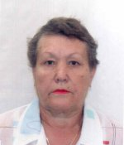
Шингірій Світлана Олексіївна,
03 грудня 1941 року народження
Пенсіонер
Обрана по одномандатному виборчому округу

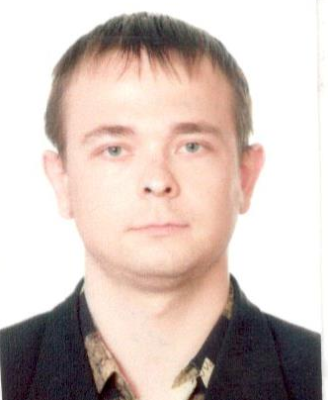

Звягінцев Дмитро Миколайович,
03 березня 1986 року народження
Головний спеціаліст відділу надання адмінпослуг Попаснянської РДА
Обраний багатомандатному виборчому округу

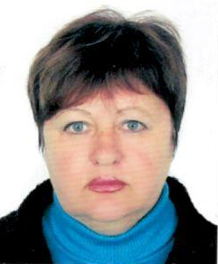

Калініна Катерина Степанівна,
25 листопада 1956 року народження
Вчитель Попаснянської гімназії № 20
Обрана багатомандатному виборчому округу

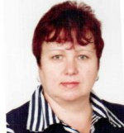
Бондаренко Світлана Іванівна,
01 липня 1967 року народження
Методист КУ «Попаснянський районний методичний центр»
Обрана по одномандатному виборчому округу

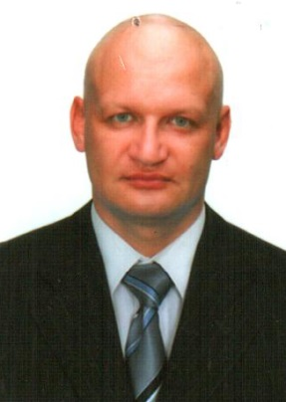
Береславський Анатолій Григорович,
08 серпня 1975 року народження
Вчитель ОНЗ «Попаснянська загальноосвітня школа I-III ступенів №1 Попаснянської районної ради Луганської області»
Обраний по багатомандатному виборчому округу

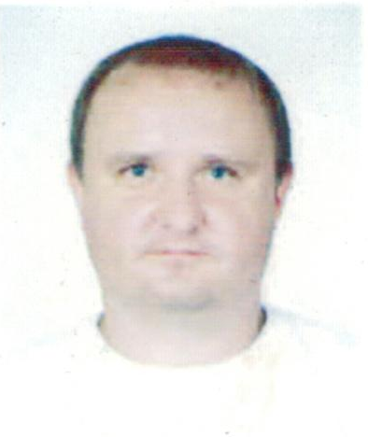
Прокопенко Олександр Сергійович,
24 березня 1979 року народження
Начальник «Попаснянська дільниця Лисичанського МРУЕГГ ПАТ «Луганськгаз»»
Обраний по багатомандатному виборчому округу

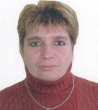
Гелеверя Наталія Олександрівна,
24 квітня 1963 року народження
Сторож ВП «Попаснянське територіальне управління»
філії «Центр будівельно-монтажних робіт та експлуатації будівель і споруд»
«Донецька залізниця» ПАТ «Українська залізниця»
Обрана по багатомандатному виборчому округу
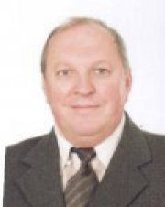
Потапенко Олександр Вікторович,
22 липня 1961 року народження
Начальник сектора постачання СП «Попаснянське вагонне депо» регіональної філії «Донецька залізниця» ПАТ «Українська залізниця»
Обраний по одномандатному виборчому округу

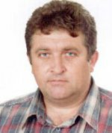
Охрименко Сергій Миколайович,
27 листопада 1972 року народження
Головний механік СП «Попаснянське вагонне депо» регіональної філії «Донецька залізниця» ПАТ «Українська залізниця»
Обраний по багатомандатному виборчому округу

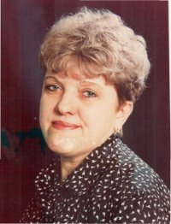
Андрєєва Людмила Адамівна,
14 серпня 1954 року народження
Майстер цеху ходових частин ТДВ «Попаснянський ВРЗ»
Обрана по одномандатному виборчому округу

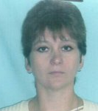
Павличенко Наталія Володимирівна,
06 липня 1974 року народження
Головний спеціаліст –головний бухгалтер відділу культури
Попаснянської військово -цивільної адміністрації
Обрана по одномандатному виборчому округу

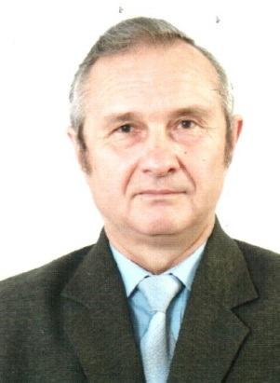
Чудний Юрій Іванович,
01 травня 1950 року народження
Пенсіонер
Обраний по багатомандатному виборчому округу

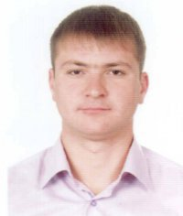
Онищенко Максим Юрійович,
02 травня 1986 року народження
Тренер міського спортивного закладу «Відродження»
Обраний по одномандатному виборчому округу

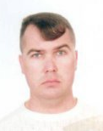

Гатченко Олег Миколайович,
14 червня 1976 року народження
Фізична особа – підприємець
Обраний по багатомандатному виборчому округу

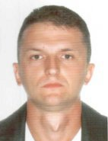
Нечепуренко Тимофій Юрійович,
21 липня 1983 року народження
в.о. начальника відділу містобудування
та архітектури Попаснянська РДА,
Обраний по багатомандатному виборчому округу

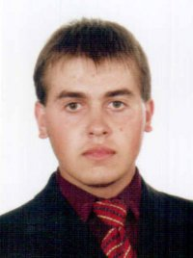
Гурджиєв Андрій Олександрович,
23 червня 1987 року народження
Електромеханік зв᾿язку СП «Попаснянська дистанція
сигналізації та зв'язку» регіональної філії «Донецька залізниця»
ПАТ «Українська залізниця»
Обраний по одномандатному виборчому округу

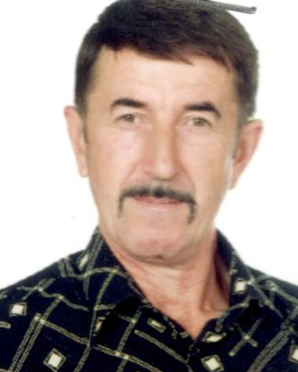
Сурнін Олег Анатолійович,
16 квітня 1960 року народження
Бригадир колії СП «Попаснянська дистанція колії»
регіональної філії «Донецька залізниця» ПАТ«Українська залізниця»
Обраний по багатомандатному виборчому округу

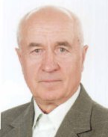
Щербина Віктор Олександрович,
30 серпня 1949 року народження
Пенсіонер
Обраний по одномандатному виборчому округу

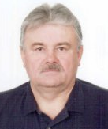
Ходнєвич Олександр Леонідович,
30 березня 1989 року народження
«Моторвагонне депо» м. Фастів
регіональної філії «Південно-Західна» ПАТ«Українська залізниця»
Обраний по одномандатному виборчому округу

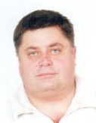
Бублик Костянтин Сергійович,
22 лютого 1963 року народження
Начальник ВП «Попаснянське територіальне управління»
філії «Центр будівельно-монтажних робіт та експлуатації будівель і споруд»
«Донецька залізниця» ПАТ «Українська залізниця»
Обраний по одномандатному виборчому округу

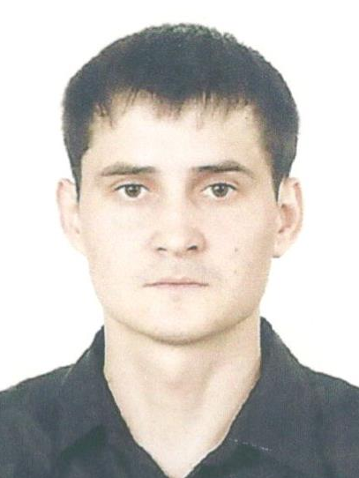
Пойда Олексій Петрович,
05 серпня 1985 року народження
Обраний по багатомандатному виборчому округу

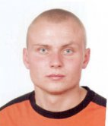
Курбатов Андрій Сергійович,
21 травня 1990 року народження
Обраний по багатомандатному виборчому округу

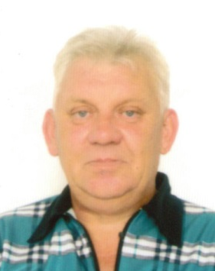
Бугайов Сергій Володимирович,
12 вересня 1959 року народження
Начальник СП «Відкрите акціонерне товариство "Запоріжжяобленерго""Михайлівський район електричних мереж" м.Запоріжжя
Обраний по багатомандатному виборчому округу

